Modell zum Treibhauseffekt – Experiment Klimabox
Zielgruppe | 8.-12. Klasse; Realschule, Gesamtschule, Gymnasium
Unterrichtsfach | Physik; Chemie; Erdkunde
Behandelte Themen | Treibhauseffekt und die beteiligten Komponenten; Reflektion, Absorption und Reemission;  Einfluss der Atmosphären-zusammensetzung;
Zeitaufwand
- Versuchsdurchführung im Unterricht | - rd. 15 Minuten
- Vorbereitung für die Durchführung | - rd. 15 Minuten
- einmaliger Bau (ohne Beschaffung) | - rd. 1 Stunde
Materialkosten
einmalig für Bau | rd. 30 €
Verbrauchsmaterialien | rd. 3 €
Version | 19.12.2016
Das vorliegende Material entstand im Rahmen des Projekts „Energiewende macht Schule“.
Siehe auch: www.energiewende-macht-schule.de
Die Projektleitung liegt beim Zentrum für Innovative Energiesysteme (ZIES) der Hochschule Düsseldorf (HSD).
Das Projekt wird durch die Deutsche Bundesstiftung Umwelt (DBU) gefördert.

Inhalt
1 Versuchsbeschreibung 2
2 Aufbau & Durchführung 2
2.1 Vorbereitung 2
2.2 Durchführung 2
3 Versuchsergebnis 4
3.1 Hinweise bezüglich fehlerhafter Ergebnisse 7
3.2 Materialliste & Kosten 9
4 Hintergrundwissen für Lehrpersonal 10
5 Arbeitsmaterialien 13
5.1 Fragen 13
5.2 Lückentext 14
5.3 Begriffskarten 14
5.4 Rechenaufgabe 15

Versuchsbeschreibung
Mit Hilfe der Klimabox sollen die am Treibhauseffekt beteiligten Komponenten (Sonne, Wolke, Erdoberfläche und Atmosphäre) veranschaulicht werden. Zudem soll der Einfluss von unterschiedlichen Atmosphärenzusammensetzungen erkannt und die beteiligten Vorgänge (Reflektion, Absorption und Reemission) erläutert werden.

Aufbau & Durchführung

Vorbereitung
Klimabox
Material: Styroporplatte, weiße & schwarze Pappe, Styropor-Kleber, Dichtungsband, Silikon
- Zuschnitte aus der Styroporplatte:  Bodenplatte: 220x220 mm  4 Seitenwände: 200x70 mm  Innenwand lang: 180x70 mm  2 Innenwände kurz: 80x70 mm  - Styroporteile mit dem Styropor-Kleber zusammenkleben  - Innere Fugen mit etwas Silikon abdichten  - Zuschnitt der weißen und schwarzen Pappe:  Bodenfläche: 80x80 mm  Seitenflächen:65x80 mm | 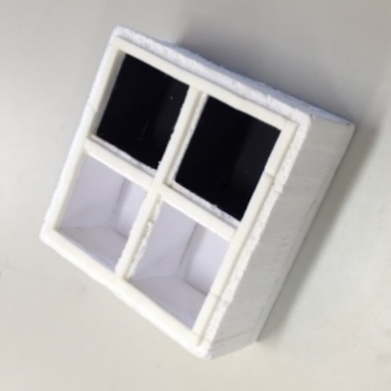  Abbildung 1: Klimabox
- Pappflächen mit Kleber auf die Kammerflächen aufbringen
- Die Ränder der Kammern mit Dichtungsband abdichten
Durchführung  Versuchsaufbau  - Halogen-Scheinwerfer mit Stativmaterial befestigen  - Jede Klimakammer mit Hilfe des Klebebands  mit einem Temperatursensor versehen  (ohne Flächenkontakt, ca. 1-2 cm Bodenhöhe)  - Klimabox unter dem Baustrahler zentrieren (Abstand des Leuchtmittels zur Oberkante der Klimabox ca. 10-12 cm)  - Halogen-Scheinwerfer in schaltbare Steckdose stecken | 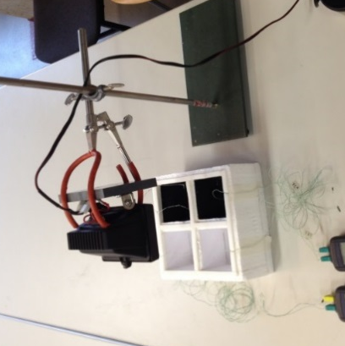  Abbildung 2: Aufbau mit Halogen-Scheinwerfer
Herstellen von Kohlendioxid mit Backpulver und Essig
Material: 4 kleine PET-Flaschen, 4 Päckchen Backpulver, 400 g Essigessenz, Trichter
- Jede PET-Flasche mit Essigessenz auffüllen (ca. 2 fingerbreit)  - Jeweils ein Päckchen Backpulver mit Hilfe eines  Trichters dazugeben  - Es entsteht starke Bläschenbildung; CO₂ entsteht  Reaktionsgleichung:  NaHC₃ + CH₃COOH -> CO₂(Gas) + H₂O + Salz  - Die PET-Flaschen müssen nicht verschlossen werden, da CO₂ schwerer ist als die Bestandteile der Luft.  Also entweicht hauptsächlich Luft aus der Flasche. | 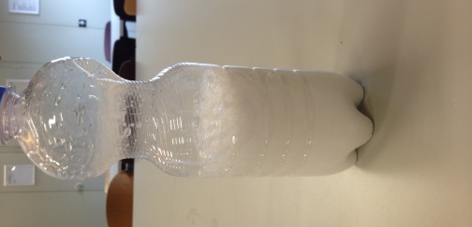  Abbildung 3: Schaumbildung bei der Reaktion | 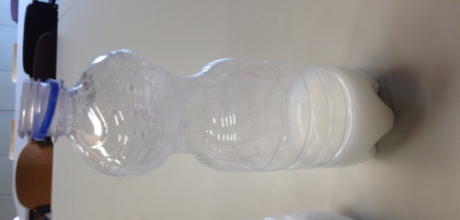  Abbildung 4: Nach der Reaktion
Befüllung der Klimakammern
- Die beiden hinteren Kammern beispielsweise mit der Plexiglasscheibe abdecken
- Nach Beendigung der CO₂-Bildung in den PET-Flaschen jeweils das gasförmige CO₂ vorsichtig aus den Flaschen in die beiden vorderen Kammern ausgießen, ohne dass Flüssigkeit in die Kammern gelangt
(2 Flaschen pro Kammer, das gasförmige CO₂ ist unsichtbar)
- Die hinteren beiden Kammern wieder freimachen
- Alle Kammern mit der Plexiglasscheibe abdecken
- Die flüssigen Rückstände in den PET-Flaschen können bedenkenlos über den Abfluss entsorgt werden
Temperaturmessung
- Die Temperaturen der Klimakammern vor Einschalten des Baustrahlers messen
- den Halogen-Scheinwerfer einschalten und gleichzeitig die Stoppuhr starten
- Temperaturmessung aller Klimakammern
z.B. die erste Minute alle 10 sec, danach alle 30 sec
- Nach 5 min die Messung beenden
- Halogen-Scheinwerfer ausschalten

Versuchsergebnis
Darstellung der Messdaten
Die aufgenommenen Werte der Temperaturen können über die Zeit in unterschiedlichen Diagrammen dargestellt werden, wobei die Wirkung der CO₂-Konzentration in der Atmosphäre auf die Temperaturveränderung nur bei geeigneter Darstellung ableitbar ist.
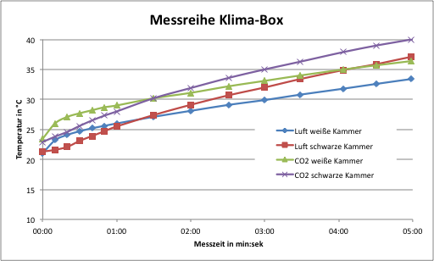
Abbildung 5: Exemplarischer Verlauf der ermittelten Temperaturen
In Abbildung 5 sind die Temperaturen einer exemplarischen Messreihe über der Zeit zu sehen. Hier kommt es aufgrund von unterschiedlichen Anfangstemperaturen zu einem verzerrten Bild der Temperaturveränderungen – in Extremfällen können keine eindeutigen Ergebnisse beim Vergleich der Temperaturverläufe erkannt werden. Dieses Ergebnis ist natürlich nicht zufriedenstellend und kommt einem „Vergleich von Äpfeln mit Birnen“ gleich.
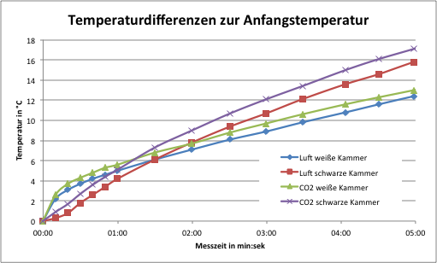
Abbildung 6: Temperaturdifferenzen im Bezug zur Anfangstemperatur
Abbildung 6 zeigt, wie die Messwerte dargestellt werden sollten: die einzelnen Temperatur-Messwerte werden im Bezug zur jeweiligen Anfangstemperatur dargestellt. Hierdurch wird der unterschiedliche Anfangszustand aus der Betrachtung eliminiert und nur die Netto-Erhöhungen der Lufttemperaturen werden sichtbar. So kann, wie in der anschließenden Auswertung, festgestellt werden, dass eine Erhöhung der CO₂-Konzentration in der Atmosphäre mittel- und langfristig zu einer Temperaturerhöhung führt. Auch das unterschiedliche Verhalten von hellen, stellvertretend für Eis- und Schneeflächen, sowie dunklen Oberflächen, stellvertretend für Festland, können betrachtet, diskutiert und wissenschaftlich begründet werden.
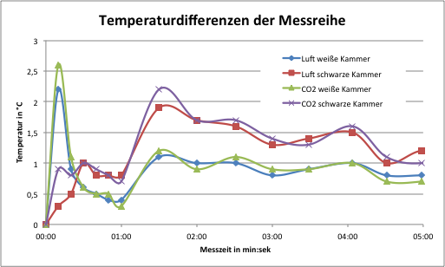
Abbildung 7: Temperaturdifferenzen im Bezug zum jeweils vorherigem Messwert
Zuletzt wird gezeigt, wie das Diagramm aussieht, wenn die Temperaturdifferenzen zum jeweiligen vorherigen Messwert gebildet werden. Hier kann im Bezug zur Aufgabenstellung kein zufriedenstellendes Ergebnis erzielt werden. Doch kann aus diesem Diagramm abgelesen werden, dass helle Oberflächen zu Anfang aufgrund des hohen Reflexionsgrades deutlich größere Temperaturerhöhungen hervorrufen; dunkle Oberflächen senden Wärme überwiegend durch Wärmestrahlung aus, welche mittel- und langfristig zu höheren Wärmeabgaben an die Luft/Atmosphäre führt. Außerdem ist ab etwa Minute eins zu erkennen, dass die Erhöhungen der Luft-Temperaturen in allen Kammern in etwa einen gleichen Verlauf nehmen. Die Schwankungen sind darauf zurückzuführen, dass die Strahlungsquelle Baustrahler, ähnlich wie die Sonne auch, keine gleichbleibende Strahlung aussendet. Dies kann bei der Auswertung der Messergebnisse ebenfalls angesprochen werden, falls die Hauptaussagen des Versuches bereits behandelt worden sind und das Niveau der Lerngruppe dies zulässt.

Interpretation/Auswertung
- Zuordnung der Versuchsgeräte zu realen Objekten des Systems Erde:
Baustrahler: Sonne/Sonneneinstrahlung
dunkle Klimakammern: eis- und schneefreies Festland
weiße Klimakammern: eis- oder schneebedecktes Festland
Plexiglasscheibe: Atmosphäre
- Die Temperaturen der weißen Klimakammern steigen zu Anfang mehr als
die der schwarzen Kammern
Ursache: Die hellen Flächen reflektieren mehr Licht als die dunklen (Reflektion).
Dies gilt insbesondere für den sichtbaren und langwelligen Strahlungsanteil (sichtbarer und IR-Bereich). Die kurzwellige Strahlung (UV-Bereich) wird weitestgehend von der Materie aufgenommen (Absorption) und in Wärmeenergie umgewandelt (langwellige Strahlung) – die Körper erwärmen sich und geben Wärmestrahlung ab. Es trifft also mehr Strahlung aufgrund der Reflexion von unten auf die Plexiglasscheibe. Diese absorbiert, wie die Klimagase der Erd-Atmosphäre auch, einen Teil dieser Strahlung (Absorption) und gibt ihn nach einiger Zeit in alle Richtungen wieder ab (Reemission). So befindet sich zu Anfang mehr Wärmestrahlung in den weißen Kammern und die Temperatur steigt dementsprechend an.
- Die Temperaturen der schwarzen Klimakammern steigen nach einiger Zeit mehr als die der weißen Kammern
Ursache: Dunkle Flächen nehmen mehr Strahlung auf als helle (Absorption). Diese Strahlungsenergie wird in Wärmeenergie umgewandelt – die Flächen erwärmen sich.
Da die dunklen Flächen mehr Strahlungsenergie absorbieren, geben sie auch mehr Wärmeenergie an die Umgebung (Erdinnere, Luft) ab (Emission von Wärmestrahlung). Da hierdurch mehr Wärmestrahlung in die Atmosphäre gelangt, steigt auch der Anteil der von den Klimagasen auf die Erdoberfläche reemittierten Wärmestrahlung. Diese wird dann wiederum absorbiert und abermals in die Atmosphäre reemittiert. Dieser Erwärmungsprozess ist träger als der durch Reflexion, führt mittel- und langfristig aber zu einer größeren Erwärmung der Atmosphäre.
- Die mit CO₂ befüllten Kammern erfahren eine größere Temperaturerhöhung als die luftgefüllten.
Ursache: Die Absorption der langwelligen Strahlung geschieht durch die sogenannten Klimagase. Diese besitzen eine Molekülstruktur, die stoffspezifisch unterschiedliche Frequenzanteile elektromagnetischer Strahlung aufnehmen kann und nach kurzer Zeit wieder in alle Richtungen abgibt. CO₂ gilt als eines der stärksten Klimagase, da es Frequenzanteile absorbiert, welche in großen Mengen in der Sonneneinstrahlung enthalten sind. Demzufolge führt eine hohe CO₂-Konzentration in der Atmosphäre zu einer merklichen Temperaturerhöhung der Luft und auf der Erde.

Hinweise bezüglich fehlerhafter Ergebnisse
Werden nicht die wie in Abbildung 6 dargestellten Verläufe der Temperaturdifferenzen, erzielt, kann das an einer Vielzahl von Gründen liegen, welche im Folgenden kurz erläutert werden und zur Fehlersuche dienen sollen:

In den Kammern existieren von vornherein keine nennenswert unterschiedlichen
CO₂-Konzentrationen. Gründe hierfür können sein:
- Die hinteren beiden Kammern wurden während der Befüllung mit CO₂ nicht abgedeckt, so dass ebenfalls CO₂ in diese gefüllt wurde
- Es wurde kein CO₂ in die vorderen beiden Kammern gefüllt, da in den PET-Flaschen aufgrund von heftigen Erschütterungen während der CO₂-Herstellung oder beim Befüllungsprozess entwichen ist und daher kein CO₂ mehr vorhanden war
- Die Kammern wurden nach der Befüllung nicht rechtzeitig mit der Plexiglasplatte abgedeckt und aufgrund von Luftbewegungen, wie starker Luftzug im Raum, konnte das Gas entweichen
Während des Versuchs entweicht das Gas aus einzelnen oder mehreren Kammern. Gründe hierfür können sein:
- Die Klimabox weißt undichte Stellen auf
- Die Plexiglasscheibe liegt nicht luftdicht auf der Klimabox auf. Dies kann neben einer undichten Bauweise oder einer schlechten Positionierung auch daran liegen, dass sich die Plexiglasplatte aufgrund von zu hohen Temperaturen durch eine zu nah platzierte Strahlungsquelle verformt (Platte wölbt sich nach oben)
Die Ermittlung der Temperaturen ist fehlerhaft. Gründe hierfür können sein:
- Einer oder mehrere Temperatursensoren sind defekt
- Die Positionierung der Temperatursensoren ist ungünstig. Die Lufttemperatur sollte jeweils 1-3 cm oberhalb des Kammerbodens im ausreichenden Abstand zu den Kammerwänden gemessen werden. Bei Kontakt fließt die Oberflächenflächen-temperatur der betreffenden Fläche ungewollt mit in die Messung ein.
- Temperatur oder Zeit wurde durch Ablesefehler falsch ermittelt
Das eingesetzte Material ist ungeeignet. Dies kann folgende Komponenten betreffen:
- Die Strahlungsquelle bietet kein ausreichend breites Frequenzspektrum oder ist zu schwach bzw. zu stark. Lampen mit zu geringem Lichtstrom (Lumen) – die Wattangabe bzw. kann hier auch ein erster Anhaltspunkt sein – erreichen keine ausreichende Beleuchtungsstärke um signifikante Temperatursteigerungen zu erzielen. Bei zu starken Lichtquellen verformt sich bei nicht ausreichendem Abstand die Plexiglasscheibe und die „Klimabox“ wird undicht.
- Die eingesetzten Temperatursensoren bieten keine ausreichend feine Skalierung
- Die Klimabox ist aus nicht ausreichend isolierendem Material gebaut oder weist bei verfrühtem Einsatz nach der Herstellung Ausdünstungen aufgrund des verwendeten Klebe- oder Abdichtungsmaterial auf. Empfehlung: mindestens 3 Tage warten

Materialliste & Kosten
Material
Styroporbox, Stativmaterial, 150W-Halogen-Scheinwerfer, Plexiglasscheibe, Thermofühler bzw. Thermometer, Schaumstoff-Dichtungsband, schwarze & weiße Pappe, Stoppuhr, Lineal
Kostenabschätzung
Styroporplatte (20 mm Stärke, 0,5 m2) | ca. 0,65 €
150W-Halogen-Scheinwerfer (ca. 1800-2300 Lumen) | ca. 10 €
Plexiglasscheibe (5 mm Stärke, 25x30 cm) | ca. 8 €
Styroporkleber | ca. 4 €
Schaumstoffdichtungsband, 4mm Stärke, 120 mm Länge | ca. 3 €
4 Päckchen Backpulver | ca. 0,65 €
Essigessenz, 400 ml | ca. 3 €
∑ einmalige Anschaffungen | ca. 30 €
∑ pro Versuch | ca. 3 €
Aus Schulbestand zu entnehmen:
Stativ, Temperatursensoren, schwarze und weiße Pappe, Stoppuhr und Lineal

Hintergrundwissen für Lehrpersonal
Natürlicher und anthropogener Treibhauseffekt
Auf der Klimakonferenz des Klimarates (IPCC) im Jahre 2007 wurde der vom Menschen gemachte (anthropogene) Klimawandel als wissenschaftlich belegt erklärt. Der für die Erdtemperatur verantwortliche Treibhauseffekt spielt in diesem Rahmen eine Hauptrolle und sollte von daher in seiner Funktionsweise verstanden werden. Das Experiment „Klimabox“ verdeutlicht einige der wesentlichen Vorgänge, die beim natürlichen und anthropogenen Treibhauseffekt ablaufen.
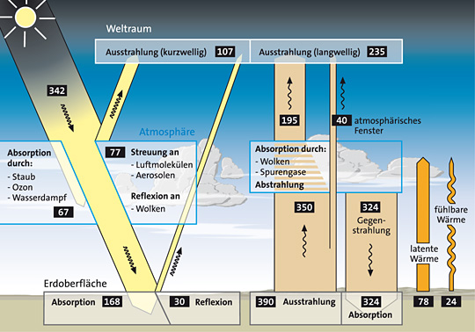
Quelle: Strahlungshaushalt (Klett, Schaar)
Abbildung 8: Strahlungshaushalt der Erde, Quelle: ???
Von dem auf die äußere Atmosphäre auftreffendem Sonnenlicht (ca. $342 \frac{W}{m^{2}}$) werden ca. $77 \frac{W}{m^{2}}$ von Wolken und Partikeln der Atmosphäre reflektiert. Weitere $67 \frac{W}{m^{2}}$ werden von der Atmosphäre absorbiert und teilweise als Wärmestrahlung (IR-Strahlung) ins All zurückgeworfen. Nur der restliche Anteil von etwa $198 \frac{W}{m^{2}}$ erreicht die Erdoberfläche, wovon ca. $30 \frac{W}{m^{2}}$ von vor allem hellen Oberflächen direkt wieder reflektiert werden und ungehindert durch die Atmosphäre in das Weltall emittieren. Der übrige Anteil (ca. $168 \frac{W}{m^{2}}$) wird von der Erdoberfläche absorbiert, also als Energie aufgenommen. Diese Energie erwärmt einerseits die Erde und lässt zum anderen Wasser aus den Ozeanen und anderen Gewässern verdampfen. Der Planet strahlt die Wärme als langwellige Wärmestrahlung wieder ab, doch nur ein Teil davon kann direkt ins All entweichen. Der überwiegende Rest wird von Wolken und Treibhausgasen zurückgehalten und verzögert abgegeben. Dies ist der natürliche??? Treibhauseffekt. Der natürliche Treibhauseffekt, der durch die atmosphärische Gegenstrahlung entsteht, führt dazu, dass sich eine mittlere Erdtemperatur von +15 °C eingestellt hat. Ohne diesen würde diese -18 °C betragen. Der anthropogene, also vom Menschen gemachte Treibhauseffekt, der vor allem durch Verbrennungsvorgänge entsteht, führt zu einer weiteren Erderwärmung. Diese läuft Gefahr, den thermischen Zustand auf der Erde, der aus dem natürlichen Treibhauseffekt resultiert, aus dem Gleichgewicht zu bringen.
Lichtspektrum der Sonne
Unter dem Lichtspektrum einer Lichtquelle versteht man die Summe aller in dem Licht enthaltenen Frequenzen und deren Strahlungsintensität.

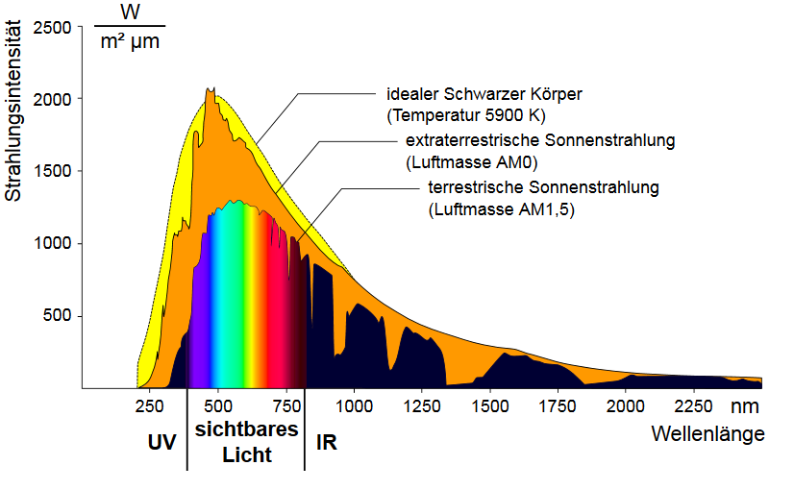
Abbildung 9: Frequenzspektrum und Strahlungsintensität der Sonne,
Quelle: https://commons.wikimedia.org
In Abbildung 9ist das Lichtspektrum der Sonne gezeigt, wie es an der äußeren Erdatmosphäre und auf der Erdoberfläche ankommt. Dabei sieht man, dass das Sonnenlicht größtenteils aus kurzwelligem Licht (UV, sichtbares Licht) besteht, wohingegen der Anteil der Wärmestrahlung (IR-Bereich) verhältnismäßig klein ist. Zudem ist zu erkennen, dass nicht die komplette Sonnenstrahlung auf der Erdoberfläche ankommt. Warum das so ist wird im Abschnitt Treibhauseffekt erklärt.
In unseren Breiten erzielt die Sonne an einem wolkenlosen Sommertag eine gigantische Beleuchtungsstärke von ca. 100.000 Lux und an Wintertagen nachmittags um die 3.000 Lux. Die ankommende Strahlung ist in ihrer Intensität also stark unterschiedlich und hängt stark von Jahreszeit und Breitengrad ab. Die Beleuchtungsstärke hängt mit dem Lichtstrom wie folgt zusammen: $1 Lux=\frac{1 Lumen}{1 m^{2}}$. Um für das Experiment eine geeignete Beleuchtungsstärke in der „Klimabox“ zu schaffen kann man also bis zu einem gewissen Grad fehlenden Lichtstrom durch Reduzierung des Bestrahlungsabstandes ausgleichen.

Absorptionsvermögen einiger Treibhausgase
Es gibt unterschiedliche Gase, die in der Atmosphäre als Treibhausgase existieren und am Treibhauseffekt beteiligt sind. Sie unterscheiden sich in ihrer molekularen Struktur und absorbieren unterschiedliche Frequenzanteile der elektromagnetischen Strahlung, die von Sonnenlicht und dem vom Erdboden ausgesendeten Wärmestrahlung in unterschiedlichem Maße, ausgedrückt mit dem Treibhausgaspotential (GWP).
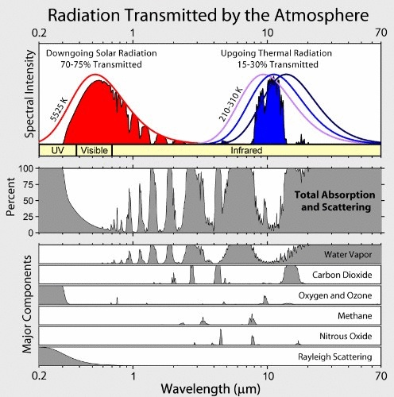
Quelle: https://klimakatastrophe.wordpress.com/2009/02/26/co2-absorption-im-selbstversuch/
Abbildung 10: Einstrahlung der Sonne, abgegebene Wärmestrahlung des Erdbodens sowie Absorptionsspektren einiger Treibhausgase
Aus Abbildung 10 geht hervor, dass die Absorption des auf die Erde treffenden Sonnenlichts hauptsächlich auf dampfförmiges Wasser und in kleinen Teilen durch Sauerstoff/Ozon zurückzuführen ist. Die für den Treibhauseffekt relevante Absorption der von der Erdoberfläche abgegebenen Wärmestrahlung geht zu großen Teilen wiederum auf gasförmiges Wasser zurück. Daneben spielt Kohlendioxid, Methan, Lachgas und Sauerstoff/Ozon eine wichtige Rolle.

Tabelle 1: Kennzahlen einiger wichtiger Treibhausgase,
Quelle: https://de.wikipedia.org/wiki/Treibhausgas
Treibhausgas | Mittlere atmosphärische Verweilzeit in Jahren | GWP/100 Jahre | Konzentration in der Atmosphäre in ppm  Quelle: https://de.wikipedia.org/wiki/Treibhausgas
Kohlendioxid | 120 | 1 | 400
Methan | 9-15 | 28 | < 2
Lachgas | 114 | 265 | < 0,4
FCKWs | 45-100 | < 14.800 | < 0,0003

Obwohl andere Treibhausgase ein größeres Treibhauspotential (GWP) haben, spielt Kohlendioxid in der Diskussion um den anthropogenen Treibhauseffekt bisher die größte Rolle. Das hängt damit zusammen, dass die atmosphärische Verweilzeit lang ist und die Konzentration in der Atmosphäre im Vergleich sehr hoch ist.

Arbeitsmaterialien

Fragen
Einstiegsdiskussion/Erwartungen
Werden sich die Kammern mit CO₂ schneller oder langsamer erwärmen?
Schneller [ ] Langsamer [ ] Gleichbleibend [ ]

Werden sich die schwarzen oder weißen Kammern schneller oder langsamer erwärmen?
Schneller [ ] Langsamer [ ] Gleichbleibend [ ]

Welcher Effekt ist für die verschiedenen Erwärmungsgeschwindigkeiten verantwortlich?
Absorption [ ] Reflektion [ ] Desorption [ ]

Lückentext
Künstlichen/ Erdboden/ Tiere/ Kühl-/ Abwärme/ anthropogenen/ Verbrennungs-/ Sonne/ Pflanzen/ Menschen/ natürlichen/ Wassermenge/ Strahlung/ Planeten

Bei dem Treibhauseffekt unterscheidet man zwischen dem natürlichen und anthropogenen Treibhauseffekt. Als anthropogenen Treibhauseffekt wird der durch den Menschen verursachte Treibhausanteil bezeichnet. Hierbei handelt es sich vor allem um Treibhausgase die durch Verbrennungs-prozesse entstehen.
Jedoch ist nicht jedes Treibhausgas gleich stark am Treibhauseffekt beteiligt. Dies liegt daran, dass die Gase in der Atmosphäre in unterschiedlichen Mengen und Frequenzanteilen die Strahlung, der Sonne und vom Erdboden, absorbieren.

Begriffskarten
Begriffskarten dienen der inhaltlichen Aufbereitung durch die gemeinsame Formulierung eines kurzen Informationstextes (oder Redebeitrags) durch die SchülerInnen in Gruppenarbeit. Jeder/jede SchülerIn bekommt einen Begriff, zu dem eine Aussage unterzubringen ist. Eine Einigung zur Reihenfolge und zur Gesamtaussage des Beitrags erfolgt in Gruppendiskussion.
Variante A | Variante B
Klimawandel | Verbrennungsprozesse
Natürlicher Treibhauseffekt | Wärmestrahlung
Treibhausgase | Reflektion
Anthropogener Treibhauseffekt | Wolken
Absorptionsvermögen | Sonnenstrahlen

Rechenaufgabe
- Wie viel Energie vom Sonnenlicht (ca. $342 \frac{W}{m^{2}}$), welches auf die äußere
Atmosphäre trifft, gelangt auch auf die Erdoberfläche?
Annahmen:
- Wolken und Atmosphäre-Partikel reflektieren ca. $77 \frac{W}{m^{2}}$
- Atmosphäre absorbiert ca. $67 \frac{W}{m^{2}}$
- Helle Erdoberflächen reflektieren ca. $30 \frac{W}{m^{2}}$
2. Wie viel dieser Energie wird von der Erde absorbiert?
- $Auf die Erde treffendes Sonnenlicht=$
$Sonnenlicht-Wolken \& Atmosphäre reflektiertes-Atmosphäre absorbiertes$
$Auf die Erde treffendes Sonnenlicht= 342 \frac{W}{m^{2}}- 77 \frac{W}{m^{2}}- 67 \frac{W}{m^{2}}=198 \frac{W}{m^{2}}$
- $\text{"Von der Erde absorbiertes Sonnenlicht" = }$"$Auf die Erde treffend. Sonnenlicht“ \text{- }$$$\text{"}Reflekt. Sonnenlicht von hellen Flächen"$$
$$Auf die Erde treffendes Sonnenlicht= 198 \frac{W}{m^{2}}-30 \frac{W}{m^{2}}=168 \frac{W}{m^{2}}$$

